**Rapport de séance du 10/02/2020 :**

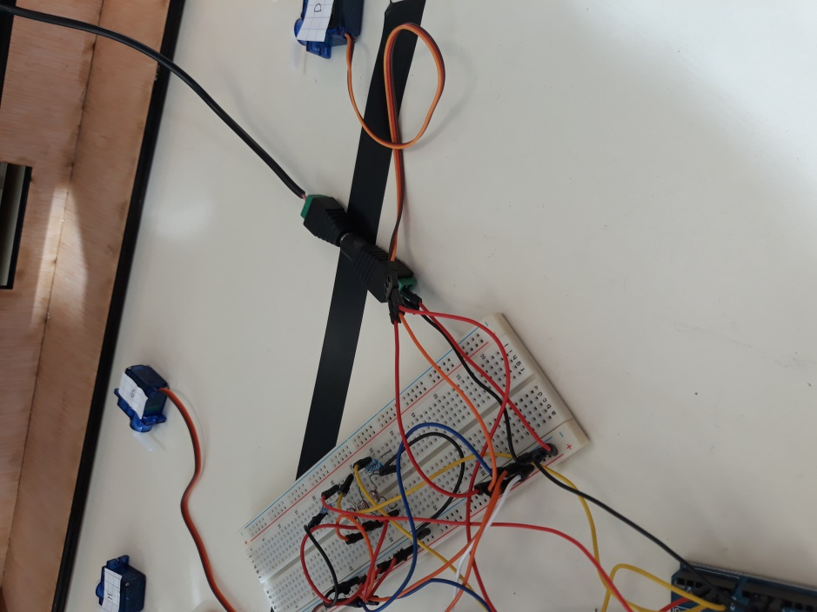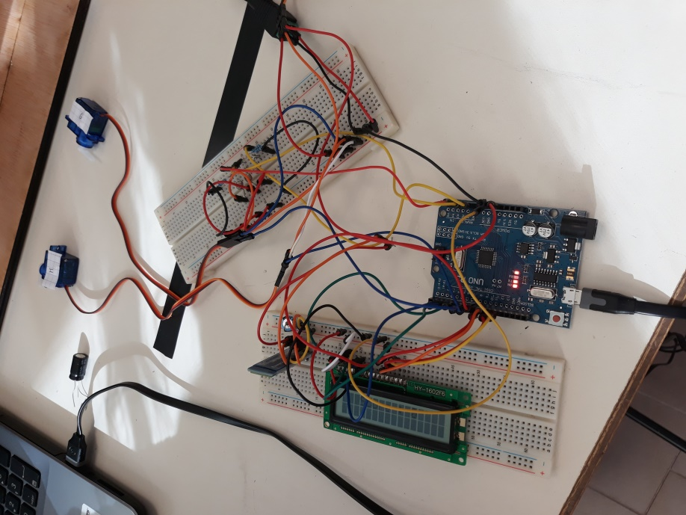J’ai remarqué que les servomoteurs bougeaient toujours aléatoirement. C’était en fait dû à un trop gros appel de courant à cause du bluetooth, des 3 servos et de l’écran lcd. Cela créait donc des coupures de tension. J’ai donc dissocié le bluetooth, l’écran lcd d’un côté et les servos de l’autre en les branchant sur deux 5v différents. J’ai également rajouté une alimentation supplémentaire pour les servomoteurs.

**Alimentation**

J’ai ensuite réfléchi sur la manière de coller les servos à la boîte : avec de la colle ou de la patafixe. Puis comment relier les cibles avec les servos moteurs : j’ai essayé avec du carton de céréale mais c’est trop souple, j’ai donc opté pour des bâtons de glaces. Et pour finir j’ai réfléchi à où et comment placer la photorésistance dans la cible : je vais faire un trou au milieu de la cible pour y glisser la photorésistance et relier cette dernière à la plaque d’essai en soudant des fils ou en utilisant des fils avec deux embout différents (un qui se plante dans la plaque et l’autre ou on plante la photorésistance dans le fil). Je n’ai pas pu commencer à tout assembler puisqu’il me manque les bâtons de glace. Je m’en occuperai la semaine prochaine.